附件2
深圳王牌国际酒店位置图及交通路线说明
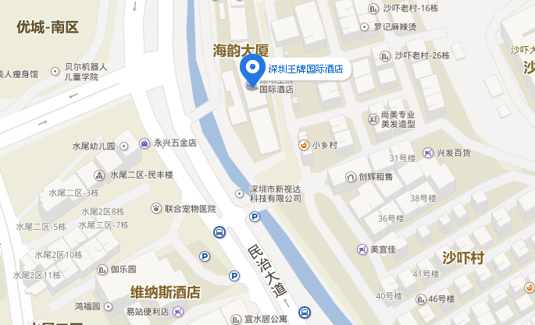
路线详情：
深圳宝安国际机场：乘坐11号线(碧头-福田）途径3站到达前海湾，换乘5号线（前海湾-黄贝岭）途径14站在民治站下车D口出，步行350米，在沙元埔站换乘620公交途径2站在水尾站下车，步行150米到达酒店。机场距离酒店全程约36公里，乘坐出租车约120元。
深圳北站（高铁站）：（1）乘坐5号线(环中线)(前海湾-黄贝岭)途径1站到达民治站，步行1.4公里到达酒店。（2）步行至深圳北站枢纽公交场站，乘坐M353路或者M225路到达水尾站，步行180米到达酒店。高铁站距离酒店全程约4公里，乘坐出租车约20元。
深圳火车站：步行1.8公里到达老街站，乘坐3号线(龙岗线)(益田-双龙)途径6站到达布吉站，换乘5号线(环中线)(黄贝岭-前海湾)途径7站到达民治站下车D口出，步行350米，在沙元埔站换乘620公交途径2站在水尾站下车，步行150米到达酒店；（2）步行1.4公里到达金威大厦，乘坐352路(火车站-茜坑新村公交总站)途径22站到达水尾站，步行180米到达酒店。深圳火车站距离酒店全程约20公里，乘坐出租车约50元。

